В рамках занятий внеурочной деятельности «Химический калейдоскоп» была проведена защита проектов учащимися 9 класса по направлению -химия.

«Время в химии» Хайбуллова А.
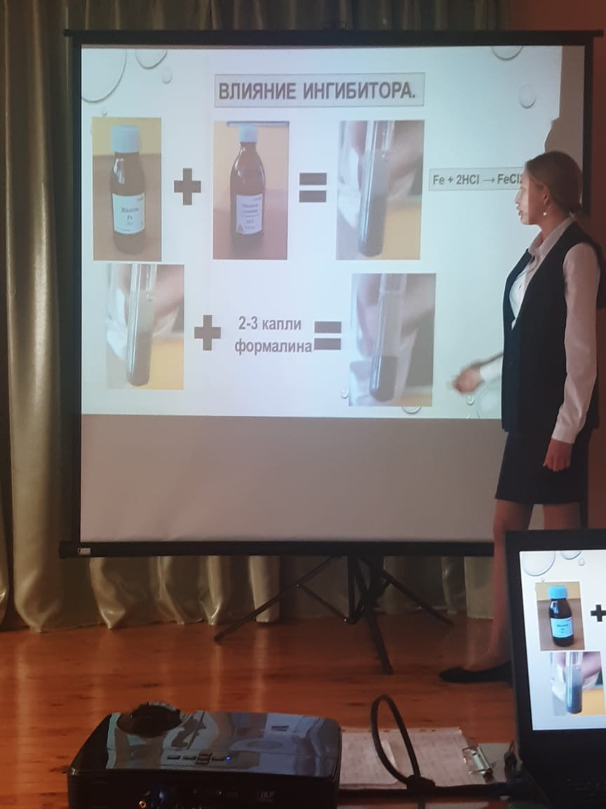
«Исследование защитных свойств зубных паст» Нуруллина И.
